**OPENSORCE Lab2**

**Lab2-0.**

Lab2-0.sh 코드문

echo는 print와 동일하다. 문자열은 “”로 묶는다.

Lab2-0.sh 출력문

**Lab2-1.**

Lab2-1.sh 코드문

read 변수는 사용자로부터 값을 입력 받아 정수에 저장한다. for((i=1;i<&num;i++))는 변수 i의 값이 0부터 1씩 커지며 num 값보다 작을 횟수만큼 반복한다.

lab2-1.sh 출력문

**Lab 2-2.**

lab2-2.sh 코드문

read 변수1 변수2 변수3은 띄어쓰기를 기준으로 변수에 차례대로 저장한다. result값에 num1과 num2값을 sign한 값을 저장한다. echo로 result값을 출력한다,

lab2-2.sh 출력문

lab2-3.sh 코드문

소수점 값을 계산하기위해 파라미터로 값을 받아 계산하였다. wei와 hei에 각각 몸무게 값과 키 값을 받았으며, 키 값은 /100을 하여 170 -> 1.7로 바뀌도록 계산하였다. 이후 bmi에 계산하고 if문에 대입한다. 모두 소수점으로 계산하기 위해 bc를 사용한다. if / elif / else로 bmi 수치에 대한 값에 따른 출력을 한다.

lab2-3.sh 출력문

**Lab2-4.**

lab2-4.sh 코드문

echo로 “우분투를 좋아하는가? (yes/no)” 출력한다. read answer로 answer에 값을 저장한다. case문으로 $answer == yes / y / Y / Yes / YES / Yyyyes이라면 “yes”값을 프린트한다. 또한 $answer의 맨 앞문자가 n 또는 N이라면 “no”값을 프린트한다. 두 경우 다 아니라면 “Please enter yes or no”를 출력한다.

lab2-4.sh 출력문

**Lab 2-5.**

lab2-5.sh 코드문

myFunc() {}사용자 함수 생성 read num으로 파일 확인 범위 설정이 가능하다. ls는 라이브러리의 파일을 읽어오는 명령어이다. echo로 “Start program”출력 후 myFunc함수 호출로 ls가 사용 가능하다. 이후 echo “End program”을 출력한다.

lab2-5.sh 출력문

**Lab 2-6.**

lab2-6.sh 코드문

read name으로 만들 폴더 이름을 입력 받는다. if문으로 디렉토리의 이름이 참이라면 “같은 이름의 폴더가 있습니다.”를 출력하고, 거짓이라면 $name의 이름으로 폴더를 생성한다. 이후 cd $name로 폴더 안으로 이동한다. for문을 0~4까지 5번 돌면서 touch로 file0~file4.txt의 txt파일 5개를 생성한다. $name의 디렉토리를 생성하고, file0~file4.txt 파일들을 $name.tar로 압축한다. 이후 이 압축파일을 새로 생성한 $name폴더에서 압축을 해제한다.

lab2-6.sh 출력문

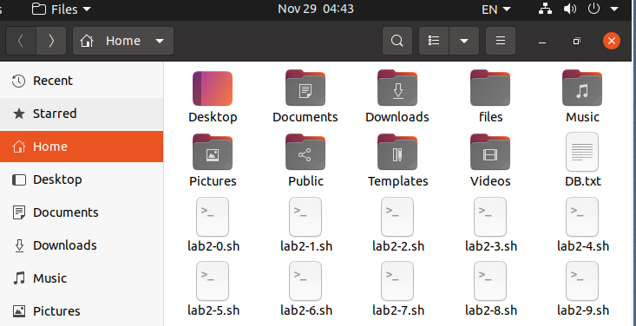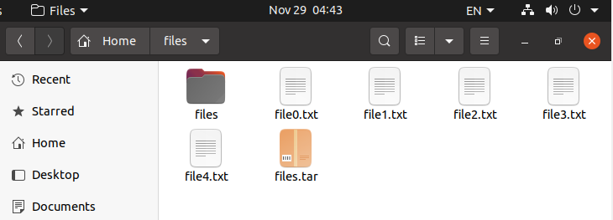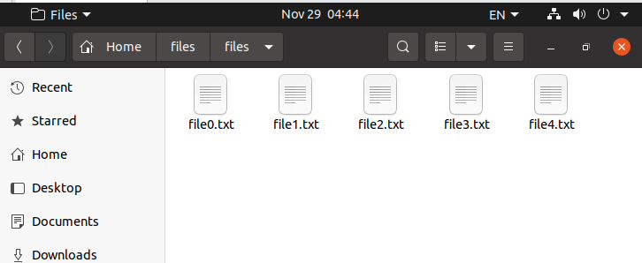

lab2-6.sh 파일

**Lab2-7.**

lab2-7.sh 코드문

read named에서 입력된 이름으로 $name의 폴더를 생성한다. cd $name으로 폴더로 이동하고, for문을 6번 돌면서 touch로 file0~file5.txt 파일 6개를 생성한다. 또한 for문을 6번 돌면서 txt파일과 같은 이름의 file0~file5까지 폴더를 생성하고 생성했던 txt파일을 각각 하위 폴더로 링크시킨다.

lab2-7.sh 출력문

**Lab2-8.**

lab2-8.sh 코드문

read txt로 DB.txt에 저장할 값을 입력 받는다. echo $txt >> DB.txt로 DB.txt파일의 맨 끝에 값을 추가한다.

lab2-8.sh 출력문

**Lab2-9.**

lab2-9.sh 코드문

read name으로 찾을 값을 입력 받는다. grep -r로 DB.txt에서 $name문자열을 찾아 출력한다,

lab2-9.sh 출력문